Robôs Toyota ajudam as pessoas a viverem seus sonhos de participar dos Jogos Olímpicos e Paralímpicos de Tóquio em 2020

Dedicados à “Mobilidade para Todos”, os robôs aumentam e ampliam
as capacidades humanas

Tóquio, Japão, 22 de julho de 2019 – A Toyota Motor Corporation (Toyota), como parceira mundial dos Jogos Olímpicos e Paralímpicos, visa oferecer soluções de mobilidade que vão além do fornecimento de veículos oficiais para os Jogos Olímpicos e Paralímpicos de Tóquio em 2020. Uma das maneiras que a Toyota faz isso é participando do “Tokyo 2020 Robot Project”, um projeto liderado pelo Comitê Organizador dos jogos de Tóquio, que reúne os governos federal e metropolitano de Tóquio e os parceiros dos Jogos, juntamente com especialistas na área de robótica.

Na Tóquio 2020, os robôs a serem introduzidos pela Toyota serão usados para apoiar a mobilidade de pessoas em vários locais. Ao ajudá-las a sentirem e vivenciarem suas esperanças e sonhos, a Toyota acredita que poderá contribuir ainda mais para a empolgação e o sucesso dos Jogos de 2020 em Tóquio.

Nobuhiko Koga, Chief Officer do Frontier Research Center da Toyota, disse: “Na Toyota, usamos a tecnologia de robôs industriais para diversas aplicações, com base em nossa dedicação para ‘Apoiar as atividades da vida humana e conviver em harmonia com todas as pessoas’. Por exemplo, desde 2004, desenvolvemos robôs parceiros focados no apoio a pessoas com restrições de mobilidade, incluindo o envelhecimento da população. Agora, à medida que nos transformamos em uma empresa de mobilidade, estamos expandindo nossos esforços de robótica para proporcionar a todas as pessoas a liberdade de se movimentarem. ‘Mobilidade para Todos’ não é apenas o movimento ‘físico’ de uma pessoa ou coisa de um local para outro, mas também inclui a mobilidade ‘virtual’ de uma pessoa. Isto fornece mais oportunidades para vivenciar coisas novas, conhecer e interagir com outros, ou para se ‘mover’ emocionalmente. Na Tóquio 2020, queremos capturar a imaginação dos espectadores, fornecendo robôs de apoio, enquanto fazemos a nossa parte para tornar os Jogos um sucesso”.

<Detalhes dos Robôs> *Robôs usados na Tóquio 2020 podem ter designs diferentes

Robô Mascote da Tóquio 2020 Miraitowa / Someity (Robô Mascote)

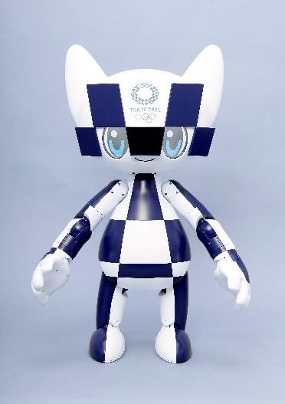
- Para tornar estes Jogos os mais inovadores e tecnologicamente avançados da história, o Comitê Organizador dos Jogos Olímpicos e Paralímpicos de Tóquio e a Toyota estão trabalhando para desenvolver um “robô mascote”.
- Além de acolher atletas e convidados em instalações oficiais etc., a Toyota está atualmente considerando planos para uma nova maneira de os Jogos serem aproveitados pelas crianças, por meio do robô mascote.
- O robô mascote permitirá expressões de movimentos de braço e compartilhará feedback de intensidade das interações.
- Por meio de uma câmera montada na cabeça do robô, ele pode reconhecer pessoas próximas e, uma vez reconhecidas, usar seus olhos para responder com ou demonstrar uma variedade de expressões.
- Ao equipar o robô com unidades de articulação em miniatura em todo o corpo, o robô oferece flexibilidade ao ser controlado e os usuários podem operar o robô com segurança e com alta funcionalidade operacional.

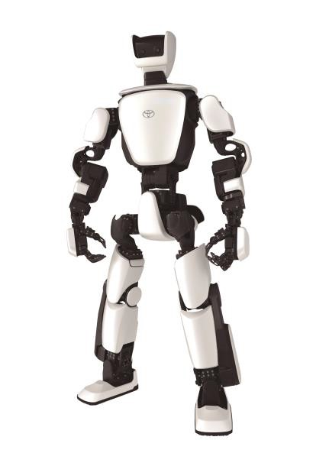
R3 (Robô Humanoide)

    - A Toyota possibilitará aos convidados de locais distantes que não podem estar presentes fisicamente de interagirem com os atletas por meio dos robôs T-HR3 e Mascote
    - Os robôs T-HR3 serão capazes de reproduzir o movimento de um robô mascote em um local remoto quase em tempo real. Além de fornecer imagens e sons a partir de locais remotos, esses usuários do robô também serão capazes de vivenciar o poder do movimento e o feedback de intensidade, permitindo-lhes conversar com atletas e outros e até cumprimentá-los, como se estivessem verdadeira e fisicamente presentes.

R1 (Robô de comunicação de localização remota)
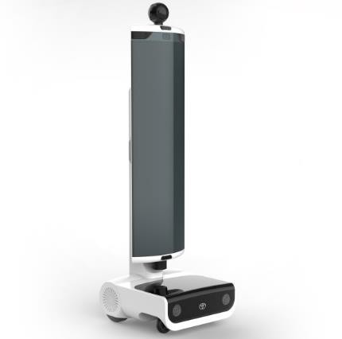
    - O T-TR1 é um robô virtual de mobilidade/telepresença desenvolvido pelo Toyota Research Institute nos Estados Unidos. Ele é equipado com uma câmera no topo de um grande visor quase em tamanho real.
    - Ao projetar uma imagem de um usuário a partir de um local remoto, o robô ajudará essa pessoa a se sentir mais fisicamente presente onde o robô estiver, como um local de eventos esportivos, por exemplo.
    - Com o T-TR1, a Toyota fornecerá às pessoas que estão fisicamente impossibilitadas de participar de eventos – como os Jogos – a oportunidade de assistirem virtualmente, com presença por tela capaz de conversa entre os dois locais.

HSR: Robô de Suporte Humano / DSR: Robô de Suporte à Entrega

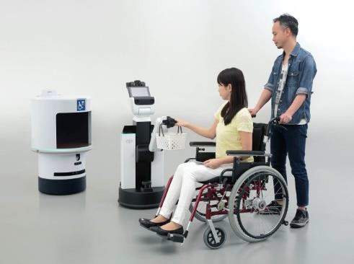
      - Para uma parte dos assentos para cadeira de rodas no Estádio Olímpico, o Robô de Suporte Humano HSR da Toyota guiará os hóspedes até os assentos e transportará refeições e produtos leves para eles, ajudando-os a desfrutar mais livremente da competição.
      - Além disso, o Robô de Suporte à Entrega DSR, especialmente desenvolvido para a Tóquio 2020, irá distribuir diretamente bebidas e outros produtos encomendados pelos espectadores, a partir de um tablet dedicado.
      - Em eventos de pista e campo, com aproximadamente 500 assentos durante os Jogos Olímpicos e outros 500 para os Jogos Paralímpicos, os robôs deverão atender mais de 1.000 espectadores em cadeiras de rodas (cada seção deverá ter 16 linhas com 32 assentos).

FSR: Robô de Suporte de Campo (Robô de Suporte de Evento de Campo)

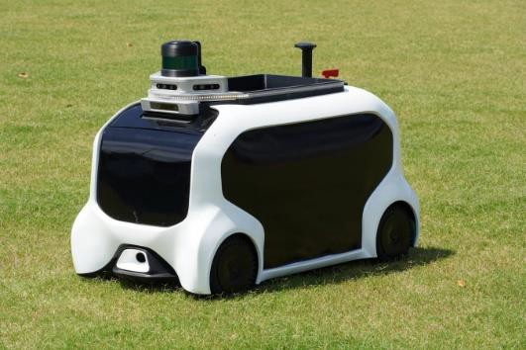
        - Robôs de uso especial equipados com funções autônomas como parte das operações do evento de arremesso (ou seja, dardos) no Estádio Olímpico.
        - Ao determinar a rota ideal para percurso, o FSR seguirá a equipe operacional em um caminho que evita obstáculos ao recuperar e transportar itens do evento.
        - Ao usar o FSR, o objetivo é reduzir o tempo necessário para recuperar itens, bem como reduzir a quantidade de mão-de-obra de pessoal para os eventos.

Para acessar este press release, bem como todo o material de imprensa da Toyota do Brasil, como fotos e vídeos, visite www.toyotaimprensa.com.br.
__________________________________________________________________________
A Toyota do Brasil Ltda. conta com quatro unidades produtivas nas cidades paulistas de Indaiatuba, Sorocaba, Porto Feliz e São Bernardo do Campo, cidade que também abriga um Centro de Pesquisa Aplicada e um Centro de Design. A empresa conta ainda com três centros de distribuição de veículos em Guaíba (RS), Vitória (ES) e Suape (PE), um escritório de representação em Brasília (DF), e mais de 6000 colaboradores. Fundada em 1937, a Toyota Motor Corporation (TMC) é uma das fabricantes de veículos para passageiros e comerciais mais representativas do mundo. Com produção em 28 países e regiões e vendas em mais de 160 países, a empresa é detentora das marcas Toyota, Lexus, Daihatsu e Hino. A Toyota possui aç& otilde;es nas Bolsas de Valores de Tóquio, Nagoya, Osaka, Fukuoka e Sapporo (Japão), Nova Iorque (EUA) e Londres (Reino Unido) e emprega atualmente mais de 344.000 colaboradores em todo o mundo. Mais informações podem ser obtidas nos sites http://www.toyota-global.com/ e www.toyota.com.br ou www.facebook.com.br/toyotadobrasil.
Informações à Imprensa
Toyota do Brasil – Departamento de Comunicação
Rafael Borges – Chefe de imprensa (11) 4390-4177 – raborges@toyota.com.br
Kelly Buarque – (11) 4390-4018 – kbuarque@toyota.com.br
Toyota do Brasil – Solicitação de veículos para testes
Danielle Morim – (11) 4390-5720 – dmorim@toyota.com.br
Printer Press Comunicação Corporativa – Assessoria de Imprensa
Lilian Sanches – (11) 5582-1619 – lilian.sanches@grupoprinter.com.br
Oscar Brandtneris – (11) 5582-1582 – oscar.brandtneris@grupoprinter.com.br
Julho de 2019

